需求分析说明书
第一章：引言 3
1.1编写目的 3
1.2背景 3
1.3定义 3
1.4参考资料 4
第二章：任务概述 5
2.1目标 5
2.2用户的特点 5
2.3假定和约束 5
第三章：需求规定 6
3.1功能需求： 6
3.1.1系统主要功能模块 6
3.1.2系统总体功能需求框架图 7
3.1.3系统用例图 8
3.1.4系统顺序图 8
3.1.5系统状态图 12
3.1.6系统活动图 16
3.1.7系统类图 17
3.1.9构件图的建立 19
3.1.10部署图的建立 19
3.2对性能的规定 20
3.2.1时间特性要求 20
3.2.2空间特性需求 20
3.3输人输出要求 20
3.4数据管理能力要求 20
3.5故障处理要求 20
3.6其他专门要求 21
第四章：运行环境规定 22
4.1设备 22
4.2支持软件 22
4.3接口 22
4.4控制 22

第一章：引言

1.1编写目的
需求分析是软件开发生命周期的重要阶段，是软件设计阶段的基石。本需求分析说明书旨在规范本软件的设计，提高软件开发过程中的能见度，便于对软件开发过程进行控制与管理。同时，本文档也是软件开发者和客户之间签订的一份契约，保证客户需求的稳定性，为软件开发者提供软件开发的凭据。

1.2背景
现实生活中的交流存在时间和空间上的局限性，交流人群范围狭小以及间断的交流不能保证信息的准确性和可取性。因此，用户需要通过网上论坛的交流扩大交流面，同时可以从多方面获得自己所需要的最及时的信息。
BBS起源于20世纪80年代初。最初，论坛只是用于发布公告信息，讨论问题的在线交流平台。后来，随着网络的普及，论坛的功能越来越丰富，受到广大网民的欢迎。因此，商业网站对论坛重视起来，纷纷在自己的网站上开辟论坛。作为与网民交流的园地。同时在线技术支持和在线服务也在论坛中开展起来。当代的大学生几乎都会接触甚至经常登陆自己感兴趣的论坛，在上面可以分享，也可以交流意见，但是，能把他们集中起来的论坛并不是很多。
软件名称：web BBS 系统
开发者：朱海晨，邹航，杨丹阳，黄田田
用户：本系统面向所有乐于参与交流活动的广大网友，用户角色分为四类：未注册用户、注册用户、版主、管路员。
实现环境：Internet互联网

1.3定义
BBS系统：论坛系统的英文名。

版主：论坛的管理者之一，负责清理脏乱差帖，表扬一些精妙绝帖，从而对该论坛上各路网虫的言论实行有效的管理，促使论坛健康的发展。
JSP:（Java Server Pages)是由Sun Microsystems公司倡导、许多公司参与一起建立的一种动态网页技术标准。JSP技术有点类似ASP技术，它是在传统的网页HTML文件(*.htm,*.html)中插入Java程序段(Scriptlet)和JSP标记(tag)，从而形成JSP文件(*.jsp)。 用JSP开发的Web应用是跨平台的，既能在Linux下运行，也能在其他操作系统上运行。

SQL Server 2005：是微软公司开发的一种关系数据库管理系统。

Power Designer：一种数据库建模工具，它支持关系数据库建模。

Visual Studio 2008：微软公司开发的面向Web 2.0的下一代开发工具，它提供一种集成开发环境

1.4参考资料
[1] 张海藩．软件工程导论．清华大学出版社（第五版）
[2]
[3]《BBS管理系统概要设计说明书》
[4]《BBS管理系统详细设计说明书》

第二章：任务概述

2.1目标
随着社会的发展，人们之间的交往越来越密切。现今的社会是一个信息飞速发达的社会，在信息的交流当中，互联网占据着一个非常重要的地位。人们可以通过互联网接收到最新的消息，也可以通过互联网进行信息的交流。而网上在线论坛（即俗称的BBS）就是大家进行信息交流的其中一个渠道。网上在线论坛让网友们可以在此发表自己的某些观感，交流某些技术、经验乃至人生的感悟与忧欢，已经成为网友之间、师生之间一条很好的交流渠道。如果在学校里设立网上在线论坛，就能提供更大的交流空间，可以在此论坛上谈论各方面的知识，学生遇到问题就问，老师可以及时回答，这是在课堂上远远作不到的，也能在很大程度促进师生之间的感情。

2.2用户的特点
本系统的最终用户是广大的网友，他们的技术水平参差不齐，但他们只是普通用户。本系统普通用户的技术水平要求不高，只要会上网就行。
本系统还有版主和管理员，版主产生于普通用户之中，只需做一些简单的操作，需要一定的技术。系统对管理员的要求最高，管理员必须具有计算机方面的相关知识，懂基本的数据库和网络技术等。
系统的维护人员是本系统的开发人员，具备较强的计算机专业水平，能对系统的各种故障进行维护。

2.3假定和约束
本系统的开发时间限制为一个月，开发经费由开发者自己承担。

第三章：需求规定

3.1功能需求：

3.1.1系统主要功能模块
用户登录进入论坛（若为游客，有时还要注册为会员），就某个话题（帖字的主题）展开讨论。通过发贴功能发布新的话题；通过回帖功能回复已有的话题；通过搜索功能查找已有的话题。管理员通过管理功能创建、编辑、删除论坛的版块；管理注册的用户；管理帖子。则系统的功能可分为以下模块：

一、会员注册
提供新会员注册功能，包括提供录入信息的界面，检查注册信息的有效性，并将注册会员的信息保存在对应数据库的数据表中。
二、会员登录
提供会员的登录功能，包括提供会员录入用户名和密码的界面，检查密码，用户名的正确性和有效性。用户登录后可以发表帖子，浏览帖子，回复帖子，修改个人信息。
三、发表帖子
提供会员发表文章的功能，未注册的用户不允许使用该功能。
四、回复帖子
注册会员可以对某一话题展开讨论，发表意见，并给出回复。
五、浏览帖子
对注册会员和未注册会员提供文章查询以及阅读的功能，即提供对应文章标
题信息，以及查看详细内容及回复文章的超链接。
六、会员管理
当网上论坛的会员完成注册后，系统会在数据库中加入会员的资料。包括会员名称、会员密码、会员E-mail等相关信息资料。同时，按照会员的不同身份，将特殊会员设置为版主，使他具备删除本讨论区中对应文章等特殊操作的权利。管理者可以依据数据库中注册的特殊身份登录到论坛后对会员信息进行管理。管理员可以删除会员，收回他的会员号，修改会员的积分，排行等。
七、版块管理
根据不同的讨论内容，管理员将整个讨论区划分成不同的区域，会员可以选择进入不同的讨论区，允许管理者对分类进行调整，同时提供不同讨论区中包括文章数量等的统计功能。管理员还可以添加新的版块。
八、帖子管理
管理员和版主都可以对会员发表的帖子进行转移、置顶和删除，设置精华帖，控制帖子的点击率等操作。

3.1.2系统总体功能需求框架图

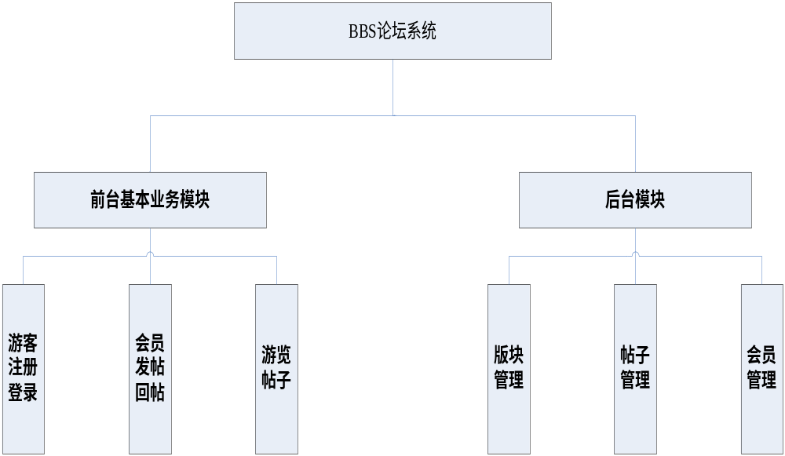

3.1.3系统用例图
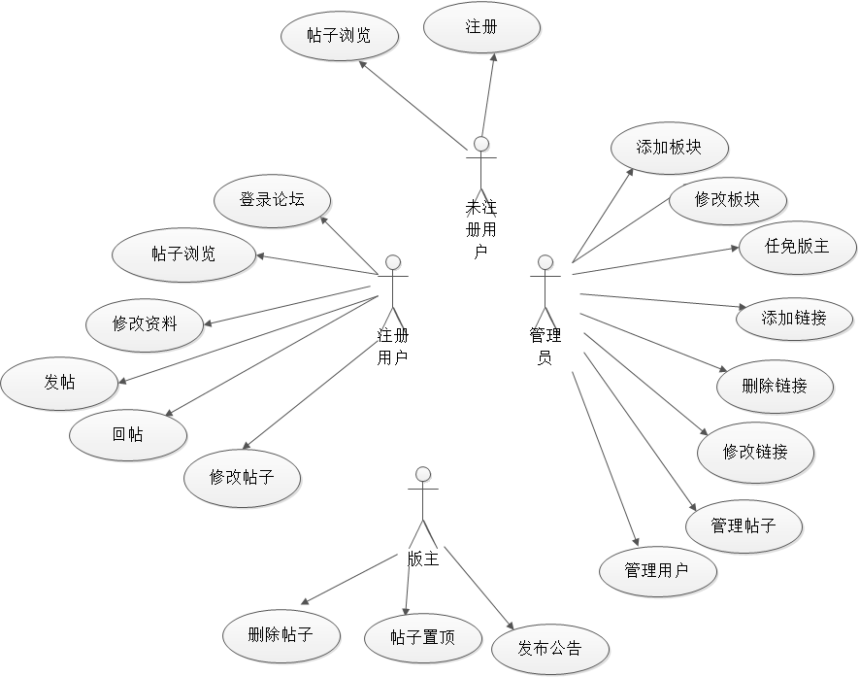

3.1.4系统顺序图
一、未注册用户顺序图
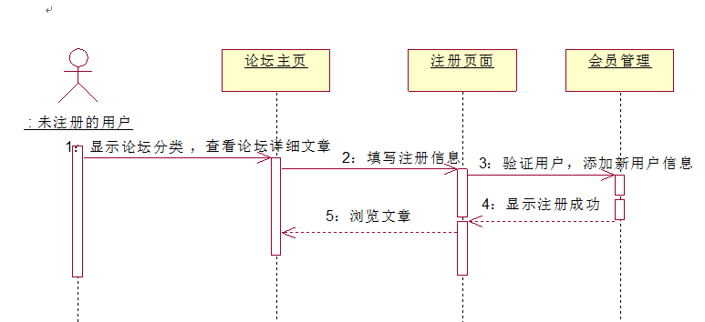
未注册的用户首先进入论坛浏览帖子，但不能发贴和回帖。后进入注册页面
填写注册信息，等候会员管理模块验证并把新用户的信息添加到数据库，返
回注册成功，用户可继续浏览帖子。
二、注册用户的时序图

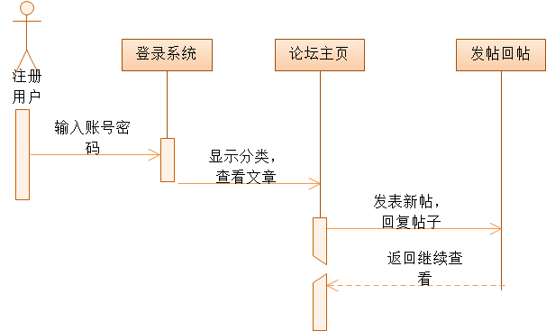
注册用户首先使用自己的帐号和密码登陆系统，登录模块将会把用户的ID保存系统的缓存中，并展现论坛的分类模块给会员。注册此时可以按照兴趣进入
不同的主题讨论区，查看主题文章，并发表新文章和回复新帖，还可以浏览
其他类别的主题讨论区。

三、论坛管理员管理会员的时序图
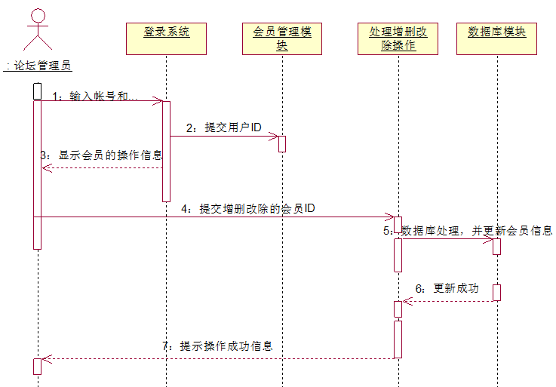
管理员在提交ID给会员管理模块后，可以对会员进行维护（添加、删除或
修改）。管理员首先输入自己的账号和密码登录系统，此时会将管理员的ID
保存在系统缓存中并提交给会员管理模块。在操作会员的页面中，管理员会
根据需要对每个会员进行增删等操作，并将其信息提交给数据库。数据库会
对其进行处理，并更新会员信息，至此管理员管理会员操作成功。

四、论坛管理员管理论坛分类的时序图
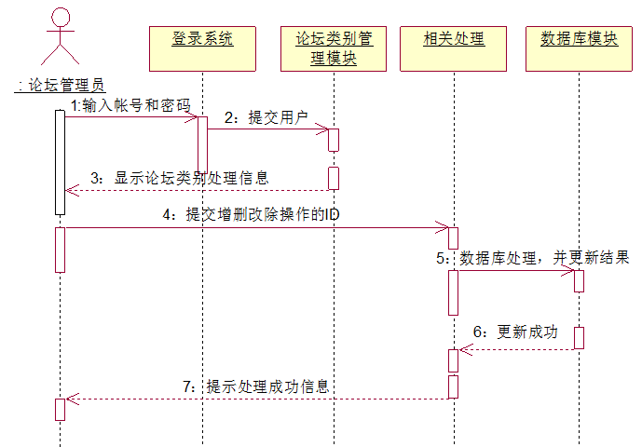

管理员使用自己的帐号和密码登录后，将管理员的ID保存在系统的缓存中并提交给论坛类别管理模块。在显示论坛类别管理的页面中，将显示处理类别相关信息给管理员，管理员在该页面中进行增删等操作后，提交操作的ID给数据库模块处理。数据库模块执行操作后更细结果，并提示更新成功。最后提示处理成功给管理员。

五、论坛管理员管理帖子的时序图
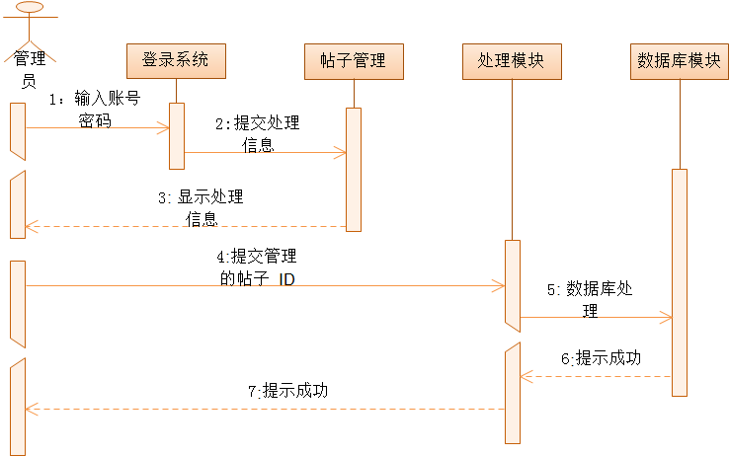
管理在帖子模块可以对会员发表的帖子进行维护（删除），还可以对帖子进行一些额外的智能操作，比如置顶帖子、设置精华帖子等。更改完成后，都要经过数据库的处理，并更新数据，才能成功。
六、版主贴子置顶的顺序图
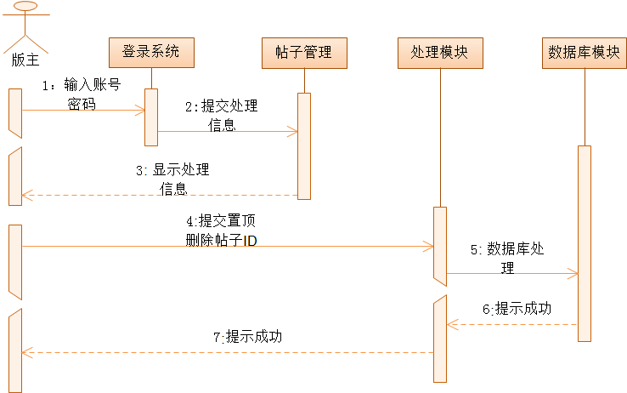
帖子置顶模块可以对会员发表的帖子进行一些额外的智能操作，是精华贴子在顶部，使用户更容易看见，更改完成后，都要经过数据库的处理，并更新数据，才能成功。这样为用户提供了一个更好的交流环境。
七、版主公告模块顺序图
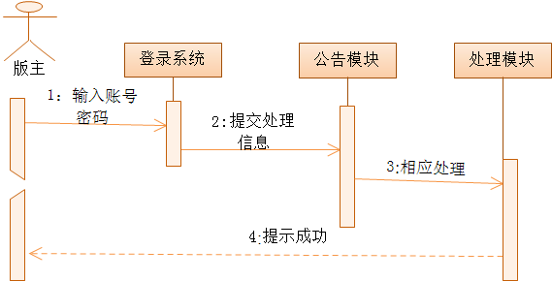
版主将最近公告公布，使用户能够在第一时间得到最近消息，是整个系统的在新公告能在第一时间传递还给用户，使用户能更好的了解论坛。

3.1.5系统状态图
一、前台业务模块的状态图
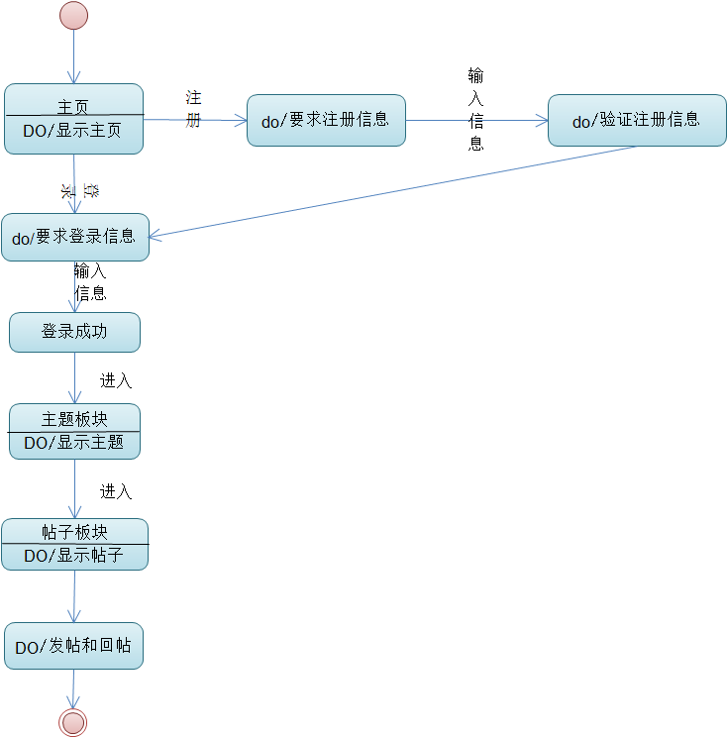

二、后台会员管理的状态图

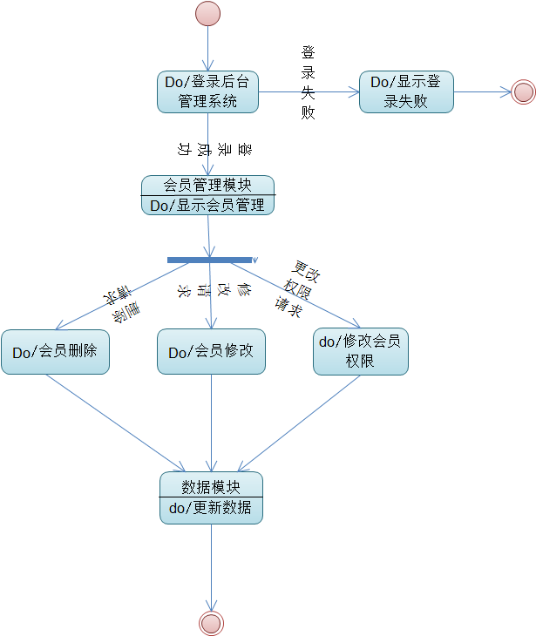

三、后台论坛分类管理的状态图

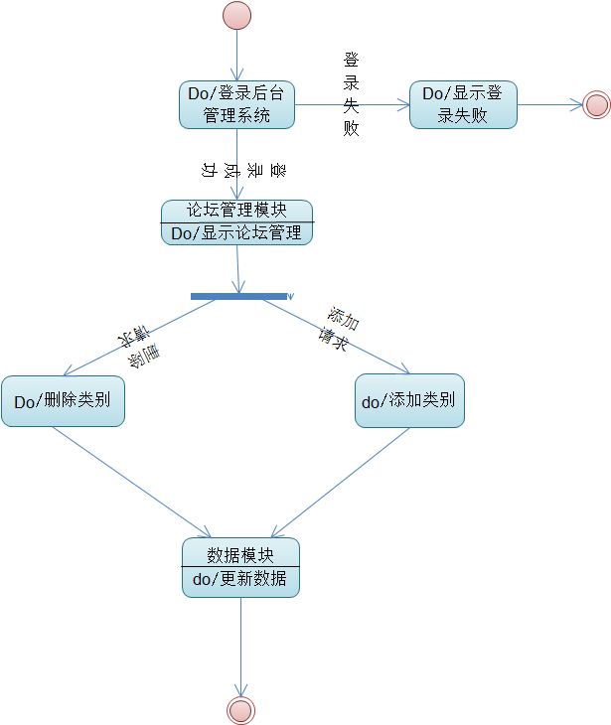

四、后台帖子管理的状态图

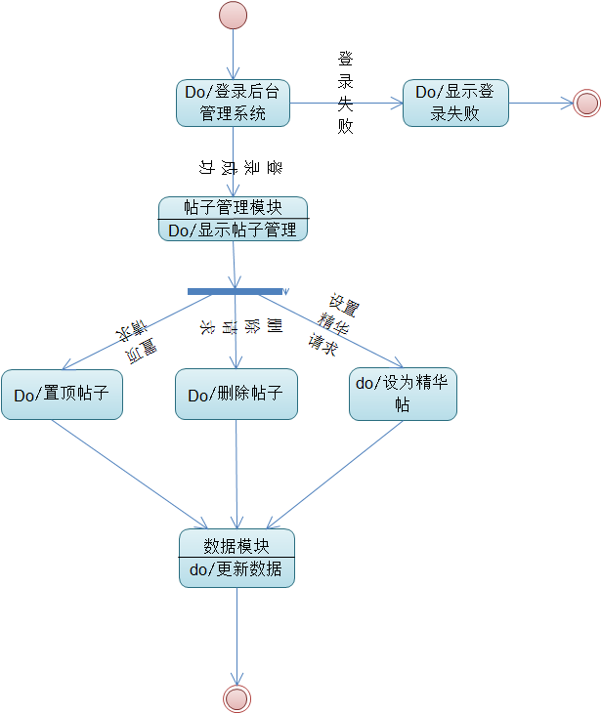

3.1.6系统活动图

一、前台业务模块的活动图
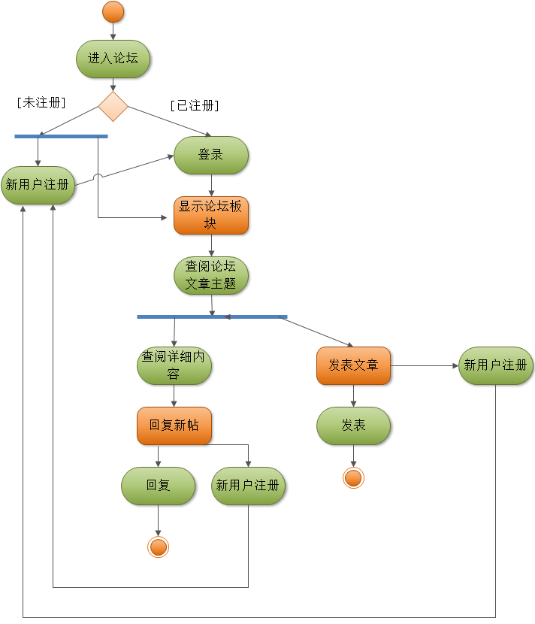

二、后台业务模块的活动图

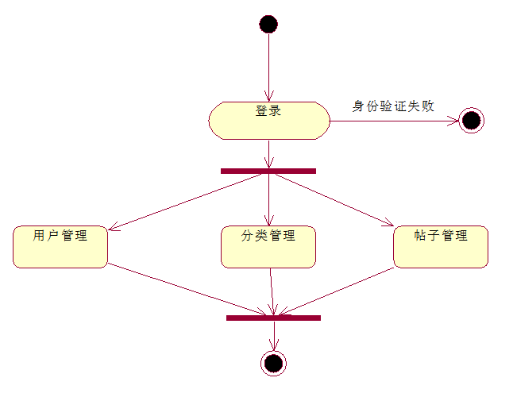

3.1.7系统类图
各类关系的说明：
一、一个版块可以发表很多帖子，所以版块和帖子之间是一对多的关系。
二、每个帖子都要用到分页显示的功能，而且分页功能是一样的，所以帖子
和分页是多对一的关系。
三、帖子可使用多个相关的数据库连接对帖子进行操作，所以帖子和相关数
据库的连接类之间是一对多的关系。
四、一给用户可以发表多个帖子，所以用户和帖子之间存在一对多的关系。
五、版主可以管理多个用户，所以版主和用户之间存在一对多的关系。
六、每个管理员可以管理多个版主且可以管理多个帖子和用户，所以他与这三者存在一对多的关系
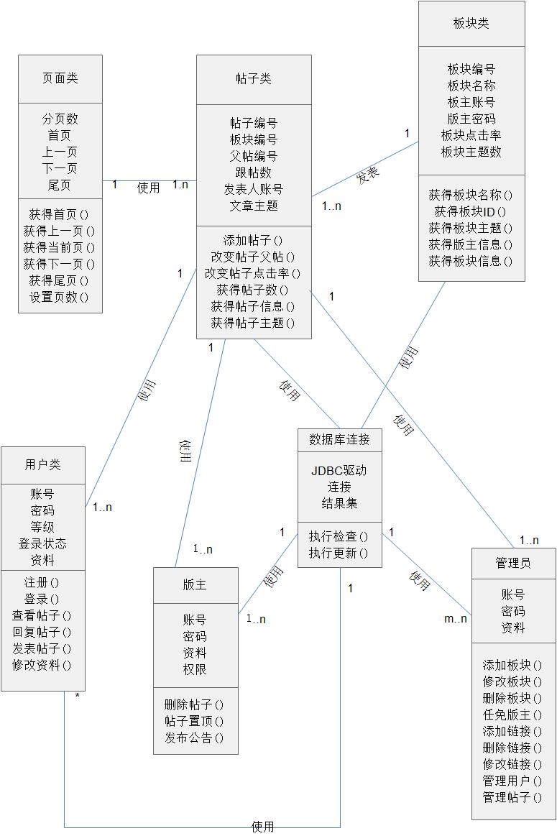

3.1.9构件图的建立
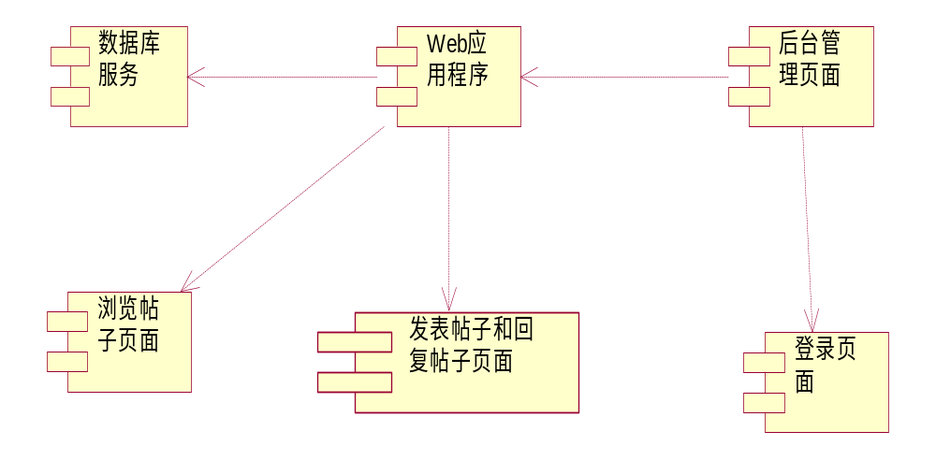

3.1.10部署图的建立
数据库负责数据管理，还有很多终端可以作为系统的客户端访问网站，这里只画出三个客户端。
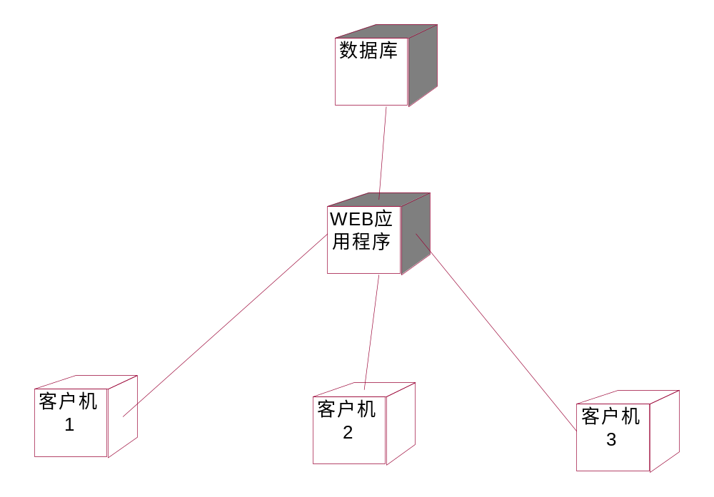

3.2对性能的规定

3.2.1时间特性要求
（1）查询的最长等待时间不超过5秒。
（2）更新信息的时间不超过3秒。
（3）数据上传和下载时间不超过10秒。

3.2.2空间特性需求
（1）支持的终端数：<=100。
（2）支持并行操作的使用者数：<=300。
（3）处理的记录数：1000.

3.3输人输出要求
用户名：只智能包含字母、数字和下划线，不得含有分号、单引号等，长度不超过30个字符。

密码：只包含数字和字母，长度不得超过30个字符。

搜索内容：不得含有分号、单引号，长度小于50字节。

3.4数据管理能力要求
使用Microsoft SQL Server 2005作为数据库管理系统，本系统设计的表的个数不超过10个，记录数在10000以下，同时处理用户请求数在1000以内，所配置的系统能满足要求。

3.5故障处理要求
软件故障：如操作系统死机、崩溃，数据库管理系统不堪重负而崩溃，通过管理员重新启动系统解决，如果重新启动不能解决问题，可以使用备用服务器。
硬件故障：如硬盘故障，采取的措施是定期进行数据库备份，一旦出现硬件故障，可以使用备份文件恢复数据库。

3.6其他专门要求
（1）还没有登录的用户只有浏览帖子的权限，不能发帖，不能查看用户资料。普通用户也只能查看自己的资料，没有修改和删除论坛信息的权限。
（2）管理链接只有管理员登录之后才能看到。
（3）任何等级用户登录时都需要正确填写验证码。此举旨在防止论坛灌水机。
（4）任何用户不能直接输入后台URL地址，否则弹出警告窗口，并自动转向非法登录界面。仅有合法的管理员才能从前台登录后进入后台管理界面。

第四章：运行环境规定

4.1设备
建议硬盘空间：20GB以上（包括搭建系统运行环境后的软件占用空间）。
建议内存：512MB或更高。
建议CPU：主频在1.5GHZ以上
网络环境：广域网或局域网均可，由于网络熟读影响登录论坛的速度，所以建议采用宽带网。

4.2支持软件
操作系统：Windows XP/Vista/7或更高版本
数据库系统：Microsoft SQL Server 2005或更高版本
其他软件支持：Power Designer 6.0 + Visual Studio 2008

4.3接口
本系统为独立系统，故没有借口需求，网络通信采用TCP/IP协议。

4.4控制
无特别控制信号。

